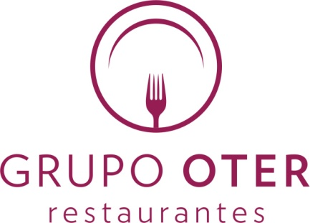
Del 27 de abril al 14 de mayo
JORNADAS DEL CARABINERO EN GRUPO OTER
Madrid, 27 de abril de 2017. Con la llegada del buen tiempo apetece cada vez más tomar un buen marisco fresco. Para que a todos los clientes les sea más fácil poder acceder a ellos, Grupo Oter ofrece en exclusiva, del 27 de abril al 14 de mayo, con un 20% de descuento; uno de los mariscos más demandados por su peculiar sabor y jugosidad; el carabinero.
Llegan a las cocinas de los restaurantes del Grupo más de 1500 kilos de este apetecible producto, traído directamente de las costas de Huelva y seleccionados en exclusiva, en su mejor época de consumo, para todos los clientes.
Los chefs y los equipos de Grupo Oter ofrecen una gran selección de platos con este exquisito manjar proveniente de las Costas de Huelva, para que todos los comensales que visiten cualquiera de los establecimientos que Grupo Oter tiene en la capital (excepto Parrilla del Mago, Reto Bar y Barril de Goya), puedan disfrutar de este preciado marisco elaborado de diversas maneras:
Gazpacho de carabinero y tomate Rosa con timbal de sus colas y casse de tomate 12,75€
Fuente de carabinero hervido o parrilla 29,75€
Ensaladilla rusa tradicional con carabinero escabechado 14,85€
Arroz meloso con carabineros 19,75€
Grupo Oter propone maridar los carabineros con un elegante champagne Mumm Cordon Rouge Brut; a un precio 42,00€ la botella y 8,25€ la copa.
Más información: www.grupo-oter.net/jornadas
Grupo Oter es una empresa de restauración, fundada por Gerardo Oter Sánchez, con más de 40 años de experiencia en el sector y con una serie de denominadores comunes en todos sus establecimientos como son: una materia prima cuidadosamente seleccionada, una cocina de calidad y un servicio exquisito. Actualmente, cuenta con cerca de 500 empleados distribuidos en sus 25 restaurantes: El Barril de Alcántara, Goya, Argüelles, Recoletos, Letras, Orense, Cortes y La Moraleja , El Gran Barril, El Telégrafo, La Taberna Moderna, Taberna del Puerto, Teitu, La Leñera, Oter Restaurante, Reto Bar, La Pulpería de Mila, La Playa, Colonial Norte, La Entretenida, Parrilla del Mago, Barril Express, Mercado de Espronceda, los clásicos Asador Gerardo y Nuevo Gerardo, sus 3 discotecas: Colonial Norte, Gayarre y Reto Bar y su Vinoteca El Telégrafo, convirtiéndose así en el grupo hostelero de referencia en la Capital.
Para más información:
Ignacio Fernández Velasco: comunicación@grupo-oter.com
Tf. 91 401 34 43/ 690 68 20 51

